МИНИСТЕРСТВО НАУКИ И ВЫСШЕГО ОБРАЗОВАНИЯ РОССИЙСКОЙ ФЕДЕРАЦИИ

ФЕДЕРАЛЬНОЕ ГОСУДАРСТВЕННОЕ БЮДЖЕТНОЕ

ОБРАЗОВАТЕЛЬНОЕ УЧРЕЖДЕНИЕ

ВЫСШЕГО ОБРАЗОВАНИЯ

«НОВОСИБИРСКИЙ ГОСУДАРСТВЕННЫЙ ТЕХНИЧЕСКИЙ УНИВЕРСИТЕТ»

Кафедра прикладной математики



**ЛАБОРАТОРНАЯ РАБОТА №1**

по дисциплине: Непрерывные математические модели

на тему: Построение сглаживающих сплайнов с использованием кусочно-полиномиальных эрмитовых базисных функций третьего порядка в двумерной области по произвольно зашумленным наборам данных

Вариант №3

Факультет: ФПМИ

Группа: ПММ-21

Выполнил: Сухих А.С.

Проверили: к.т.н Киселев Д.С., Патрушев И.И.

Дата выполнения: 20.12.22

Отметка о защите:

Новосибирск 2022

**Цель работы:** Разработать программу построения сглаживающего сплайна с использованием кусочно-полиномиальных эрмитовых базисных функций третьего порядка в двумерной области и опробовать её при решении задач фильтрации для произвольных наборов зашумленных данных.

**Ход работы:**

**1. Построение сплайна по кусочно-линейным базисным функциям**

Первоначально была разработана программа для построения кусочно-линейных сплайнов по набору точек. В качестве языка программирования был выбран C++, для решения СЛАУ была использована библиотека Eigen, отрисовка графиков производилась с помощью gnuplot.

Программе на вход подаётся два файла - файл с координатами точек в формате «x y» и файл с узлами сетки конечных элементов. На основе этих файлов генерируются элементы в виде структуры Element, содержащей в себе точки, попадающие в данный элемент.

Для кусочно-линейного сплайна были использованы следующие линейные базисные функции:

$\overset{ˇ}{ψ_{1}}=\frac{x_{2}−x}{h_{k}}$, $\overset{ˇ}{ψ_{2}}=\frac{x−x_{2}}{h_{k}}$

На основании данных из файлов и базисных функций рассчитываются матрица A и вектор b.

$A=\sum_{j=1}^{k}{ω_{j}}ψ\left(x_{j}\right)ψ^{T}\left(x_{j}\right)$, $b=\sum_{j=1}^{k}{ω_{j}}ψ\left(x_{j}\right)f_{j}$

В результате решения СЛАУ *Aq = b* был получен вектор весов *q*. Чтобы снизить влияние выбросов вычисляется отклонение в каждой точке исходных данных от среднего отклонения. При превышении отклонения в точке в два и более раза вес данной точки уменьшается вдвое. По измененным весам вновь рассчитывается вектор *q*.

Результат работы программы по набору из 20 точек с 5 узлами элементов представлен на рисунке 1.

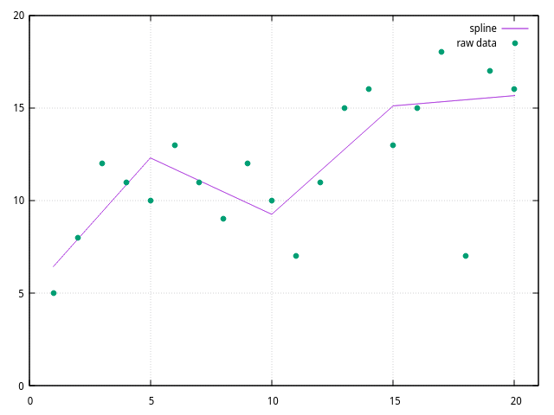Рисунок 1 — сплайн на основе кусочно-линейных базисных функций по набору 20 точек

**2. Построение сплайна по эрмитовым базисным функциям**

Аналогично п.1 была разработана программа для построения сплайна по эрмитовым базисным функциям. Построение сплайна реализовано в виде класса Spline, в конструктор которому подаётся вектор точек координат и вектор узлов конечно-элементной сетки.

Были использованы следующие базисные функции:

$\overset{ˇ}{ψ_{1}}\left(ξ\right)=1−3ξ^{2}+2ξ^{2}$, $\overset{ˇ}{ψ_{2}}\left(ξ\right)=ξ−2ξ^{2}+ξ^{3}$,

$\overset{ˇ}{ψ_{3}}\left(ξ\right)=3ξ^{2}−2ξ^{3}$, $\overset{ˇ}{ψ_{4}}\left(ξ\right)=−ξ^{2}+ξ^{3}$,

где $ξ=\frac{x−x_{2}}{h_{k}}$

Для возможности регулирования гладкости сплайна также был добавлен параметр регуляризации α, влияющее на величину первых производных сплайна. Для регуляризации была использована локальная матрица жесткости

$G=\frac{α}{30h_{k}}\left(\left(\begin{matrix}36 & 3h_{k} & −36 & 3h_{k} \\ 3h_{k} & 4h_{k}^{2} & −3h_{k} & −h_{k}^{2} \\ −36 & −3h_{k} & 36 & −3h_{k} \\ 3h_{k} & −h_{k}^{2} & −3h_{k} & 4h_{k}^{2}\end{matrix}\right)\right)$

Построенные сплайны на графиках сравниваются сглаживающим сплайном gnuplot с параметрами по умолчанию.

Результаты работы программы по построению сплайна по засоренным данным приведены на рисунках 2-4.

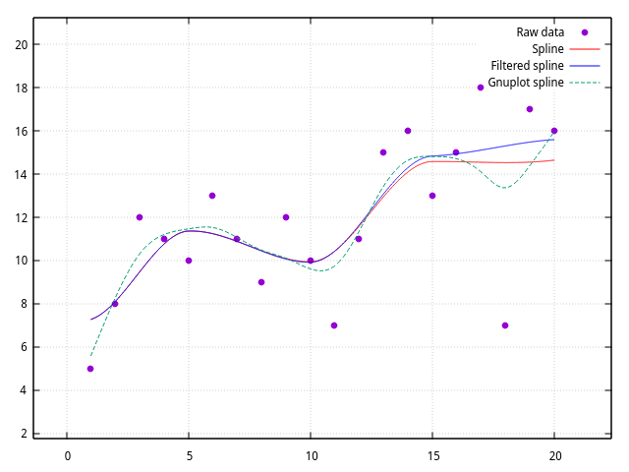Рисунок 2 — кубический сплайн по набору 20 точек, параметр регуляризации α = 1

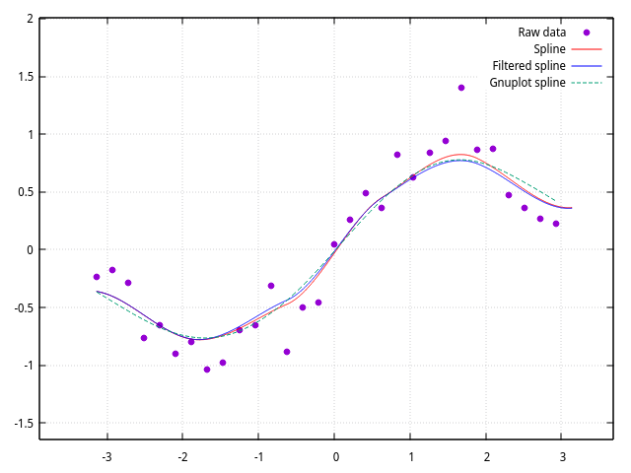Рисунок 3 — кубический сплайн засоренной функции sin(x), параметр регуляризации α = 1, уровень засорения 0,2

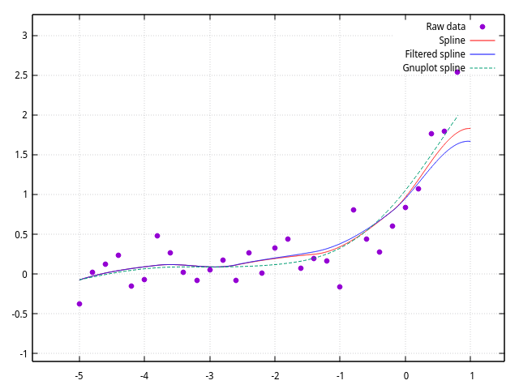Рисунок 4 — кубический сплайн засоренной функции ex, параметр регуляризации α = 1, уровень засорения 0,2

На рисунках красный график с подписью Spline обозначен построенный сплайн без фильтрации выбросов, а синий подписью Filtered Spline — с фильтрацией выбросов.

На рисунке 5 продемонстрировано изменение сплайна в зависимости от параметра регуляризации на примере функции *sin(x)*:

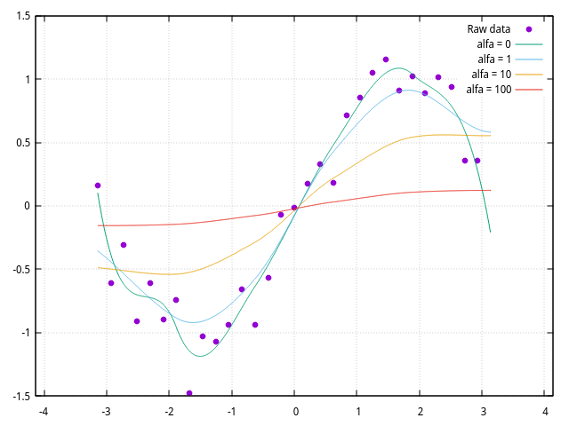Рисунок 5 — сравнение кубических сплайнов с различными параметрами регуляризации

**Вывод:** В ходе лабораторной работы была разработана программа для построения кубических сплайнов в двумерной области по засоренным данным.

В разработанной программе присутствует процедура фильтрации выбросов экспериментальных данных. По графикам можно судить об уменьшении влияния выбросов, однако разработанный алгоритм определения выбросов все ещё достаточно неточен, о чем свидетельствует уменьшение производной при анализе экспоненциальной функции, в то время как производная самой функции быстро возрастает.

Также результаты, показанные на графиках сравнения сплайнов с различными параметрами регуляризации, говорят о существенном влиянии параметра регуляризации *α* на сплайн. Так, при увеличении значения параметра сплайн становился более гладким засчёт уменьшения первых производных сплайна, однако при этом начинал существенно отдаляться от экспериментальных значений, при дальнейшем увеличении параметра превращаясь практически в прямую. Наиболее оптимальное значение параметра можно принять равное 1.